Перечень транспортных средств, признанных брошенными, разукомплектованными, бесхозяйными
дата осмотра | адрес | марка/модель/гос. номер/цвет | срок добровольного/принудительного перемещения | фотоматериалы
24.12.2021 | ул. Киселёва, 21 | Ауди 100  серебристый  Г.р.з.  О928УМ36 | 06.12.2021/ в соответствии с п. 4.1 постановления № 36 от 29.01.2018 | 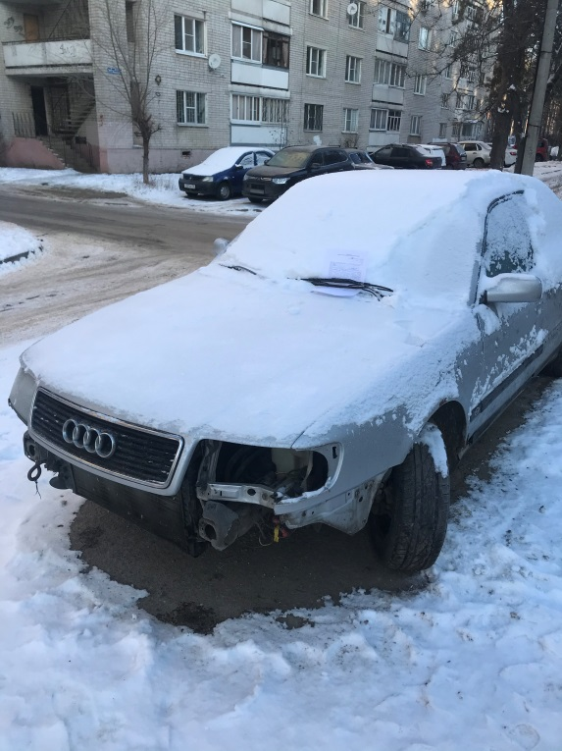 | 